Муниципальное автономное дошкольное образовательное учреждение
Абатского района детский сад «Сибирячок» корпус №1

Родительское собрание
во 2 младшей группе

Деловая игра
«В математику через сказку»

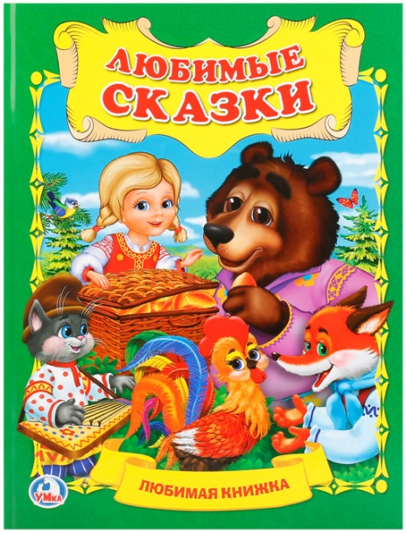

Воспитатель
Путинцева Наталья Александровна

Декабрь 2020
Слайд №1
Делова игра
"В математику через сказку"

Математика в сказках эта не та обычная математика, к которой мы привыкли в школе. Здесь нет цифр и знаков, зато есть волшебная история, которая чему-то учит. А, наблюдая за жизнью сказочных персонажей, дети усваивают математические понятия.
Слайд № 2

Дети очень любят сказки, они им понятны и знакомы, герои сказок любимы детьми, и в своих играх дома и в детском саду дети стараются подражать им.
Во многих сказках математическое начало находиться на поверхности («Белоснежка и семь гномов», «Три медведя», «Два жадных медвежонка», «Волк и семеро козлят» и т.д.) поэтому принимается и усваивается детьми незаметно, непринуждённо и легко.
Такие названия сказок позволяют нам задавать стандартные математические вопросы ( Сколько ? Посчитай ? Чем отличаются?).
Но если проявить творческий подход, то любая сказка может стать источником необычных математических заданий, требующих от ребенка смекалки, мыслительных операций, умение устанавливать взаимосвязи.
С помощью сказок дети легче:
устанавливают временные отношения,
учатся порядковому и количественному счету,
определяют пространственное расположение предметов.
Сказки помогают детям запомнить простейшие математические понятия (справа, слева, впереди, сзади), развивают память, инициативность, учат импровизации.
Сказка несёт в себе юмор, фантазию, творчество, а самое главное учит ребенка логически мыслить.
Предлагаю посмотреть на конкретных примерах, как происходит изучение математики через сказку.

Слайд № 3

Давайте возьмем, к примеру, венгерскую народную сказку «Два жадных медвежонка».
Она научит не только тому, что жадность не приведет ни к чему хорошему, но и таким понятиям как «поровну», «больше», «меньше».
Закрепить знания о величине ( большой , маленький ) . Закрепить умение считать до четырех.

Слайд № 4

Сказка «Репка» особенно хороша для освоения порядкового счета. Кто тянул репку первым? В “Репке” можно и о размере поговорить. Кто самый большой? Дед. Кто самый маленький ? Мышка . Имеет смысл и о порядке вспомнить. Кто стоит перед кошкой? А кто за бабкой?

Слайд № 5

Благодаря сказке «Теремок» или похожей на нее «Рукавичке» малыш получит первые уроки сложения «+1»:
"Теремок" поможет запомнить не только количественный и порядковый счет (первой пришла к теремку мышка, второй - лягушка и т.д.), но и основы арифметики. Малыш легко усвоит, как увеличивается количество, если каждый раз прибавлять по единичке. Прискакал зайка - и стало их трое. Прибежала лисица - стало четверо. Хорошо, если в книжке есть наглядные иллюстрации, по которым малыш сможет считать жителей теремка.

Слайд № 6

Всеобщий любимец «Колобок» формирует необходимый навык пространственного мышления. Попробуйте нарисовать с малышом карту путешествия колобка: где его путешествие началось, где он встретил зайца и т. д. Сказка «Колобок» так же подходит для освоения порядкового счета. Кто повстречался Колобку третьим?Она учит считать до четырех.
Слайд № 7

"Три медведя" - это вообще математическая суперсказка. И медведей можно посчитать, и о размере поговорить (большой, маленький, средний, кто больше, кто меньше, кто самый большой, кто самый маленький), и соотнести мишек с соответствующими стульями-тарелками.

Слайд № 8

Чтение "Красной Шапочки" даст возможность поговорить о понятиях "длинный" и "короткий". Особенно, если нарисовать длинную и короткую дорожки на листе бумаги или выложить из кубиков на полу и посмотреть, по какой из них быстрее пробегут маленькие пальчики или проедет игрушечная машинка.
Слайд № 9
Еще одна очень полезная сказка для освоения счета - "Про козленка, который умел считать до десяти". Кажется, что именно для этой цели она и создана. Пересчитывайте вместе с козленком героев сказки, и малыш легко запомнит количественный счет до 10.
Слайд № 10
Практически у всех детских поэтов можно отыскать стихи со счетом.
Например, "Котята" Сергей. Михалкова или "Веселый счет" Самуила Яковлевича Маршака.

Слайд № 11
Множество стихов-считалочек есть у Андрея Усачева. Вот одна из них,
"Считалка для ворон":
• Я решил ворон считать:
• Раз, два, три, четыре, пять.
• Шесть ворона - на столбе,
• Семь ворона - на трубе,
• Восемь - села на плакат,
• Девять - кормит воронят...
• Ну а десять - это галка.
• Вот и кончилась считалка.
Вообще, любая книжка для малышей с хорошими иллюстрациями послужит замечательным счетным тренажером.

Слайд № 12
Дорогие родители!

Читайте больше сказок детям! Конечно, сказки есть в каждом доме.
В дошкольном периоде они читаются детям всех возрастов. И дети любят их. Из сказок они черпают множество познаний: первые представления о времени и пространстве, о связи человека с природой, с предметным миром.
Сказки позволяют малышу впервые испытать храбрость и стойкость, увидеть добро и зло.
Спасибо за внимание!!!

Консультация для родителей
«Безопасность детей во время новогодних каникул»
УВАЖАЕМЫЕ РОДИТЕЛИ!
Приближаются Новогодние праздники и зимние каникулы.
Самое чудесное время для детей: елка, подарки, разнообразные развлечения. Бенгальские огни, хлопушки, петарды, снежные горки, ледянки, санки, лыжи и коньки - все это не только приносит радость, но может огорчить травмами, ушибами, порезами и ожогами.
Не хочется лишать родителей оптимизма – хочется помочь организовать безопасность ребенка на зимних праздниках. Простые и понятные правила помогут вам сохранить жизнь и здоровье и получить от зимы только лишь положительные эмоции.
ДОМА:
- не оставляйте своего ребенка одного дома без присмотра взрослых;
- уберите с глаз детей пиротехническую продукцию, спички и зажигалки, бытовую химию, лекарства; храните в недоступ-ных для детей местах.
- во избежание травматизма обратите внимание на исправность электроприборов;
Не разрешайте своему ребенку само-стоятельно пользоваться газовыми и электрическими приборами
- контролируйте временной режим и информацию при просмотре ребёнком телевизора и игр на компьютере.
НА УЛИЦЕ:
- одевайте ребенка соответственно температуре воздуха, кроме того, одежда не должна сковывать движения, она должна быть удобной, легкой и теплой одновременно;
- отправляясь на прогулку, обратите внимание своего ребенка на опасность снежных дорог и завалов;
- не подвергайте свою жизнь и жизнь ребенка опасности, выходя на рыхлый лед на водоемах;
- кататься на коньках, лыжах можно только в специально отведенных для этого местах;
Безопасная еда
Тщательно мойте фрукты и овощи.
Ограничьте через мерное употребление конфет и цитрусовых, чтобы избежать аллергической реакции организма.
Чаще мойте руки и следите за тем, чтобы дети тоже соблюдали это правило.

Помните, что дети от природы беспечны и доверчивы. Внимание у детей бывает рассеянным. Поэтому, чем чаще вы напоминаете ребенку несложные правила поведения, тем больше вероятность, что он их запомнит, и будет применять. Необходимо напоминать правила безопасности жизнедеятельности своему ребёнку ежедневно.
Безопасность детей - дело рук нас взрослых.
И желаем вам хороших новогодних каникул!

